Inputlist

Kanal | Input | Mic | Insert
1 | Voc | Sm57 | Reverb
2 | Gitarre | - | -

Stageplan

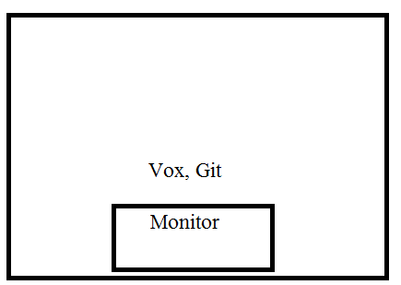

Allgemeines

PA
- Muss unbedingt vorhanden sein
- Klinken Kabel sollten vorhanden sein

Bühne
- Ausreichende Bühnengröße

Sonstiges
- Ausreichend nichtalkoholische Getränke während des Konzerts muss bereitgestellt werden (min. 2 Flaschen Mineralwasser)

